Project Control Humanoid Robot

Ngày bắt đầu: 05/05/2026

1. Mục tiêu và lộ trình
Mục tiêu điều khiển hoàn toàn và tự do Humanoid Robot. Nghiên cứu các chính sách điều khiển, cách áp dụng vào hệ thống Humanoid Robot.
Cụ thể thực hiện các bước:
- Giả lập Robot trong IsaacSim.
- Đọc và ghi tín hiệu từ Graph và ROS2 (IMU, joint, camera, depth camera)
- Điều khiển Human Robot bằng Policy của nhà cung cấp (Tập trung vào Locomation)
- Điều khiển bằng các model Whole Body Control (Tập trung vào Manipulation)
- Train RL và WBC với pipeline đầy đủ: Data - Feature Preparation - Model Dev – Train - Eval
- Deploy các model AI vào trong hệ thống nói chung và Robot nói riêng.

2. Vật lý trong Isaac sim, Sensor và Graph
2.1 Vật lý và Humanoid Robot được sử dụng.
Hiện tại đang sử dụng và test trên 2 loại Humanoid Robot chính là Unitree H1 và Unitree G1
(G1 có mã g1_29dof_with_dex3_rev_1_0: https://github.com/unitreerobotics/unitree_sim_isaaclab.git)
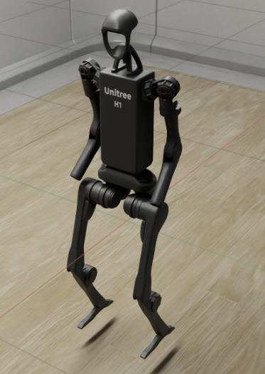
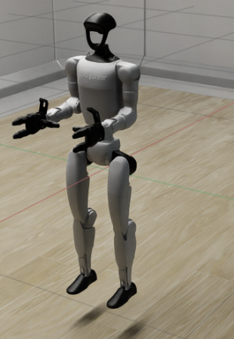

2.2 Sensor và Graph
2.2.1 IMU

3. Điều khiển RL của Robot(policy)

4. Điều khiển Whole Body Control (WBC)

5. Train RL của Robot cho một tác vụ

6. Train Whole Body Control phù hợp

7. Deploy các AI model khác vào hệ thống

